📌 블로그 포스트
AHP 설문, 응답 오류를 막는 완전한 솔루션:
AHP마스터의 실시간 가이드 + 사후보정 기능 완전 분석
💡 대안 제목 제안:
① 연구자가 몰랐던 AHP 설문의 핵심: 응답 가이드와 사후보정이 데이터 품질을 결정한다
② AHP 쌍대비교 설문, 왜 응답자는 논리적 오류를 범할까? — AHP마스터의 3단계 해법
③ 엑셀·윈도우 프로그램의 한계를 넘어: 클라우드 AHP 분석의 새로운 기준, AHP마스터



들어가며: AHP 설문, 왜 응답자는 논리적 오류를 범할까?
계층분석법(AHP, Analytic Hierarchy Process)은 복잡한 의사결정 문제를 체계적으로 분석하는 가장 널리 활용되는 방법론 중 하나입니다. 그러나 현장에서 AHP 설문을 실시해 본 연구자라면 누구나 한 가지 공통된 어려움을 경험합니다.
바로 응답자의 '논리적 불일관성(Inconsistency)' 문제입니다.
AHP 설문에서 응답자는 모든 요인 쌍에 대해 상대적 중요도를 비교해야 합니다. 예를 들어 A, B, C 세 가지 요인이 있다면, 응답자는 A-B, A-C, B-C 세 쌍을 각각 비교해야 하는데, 여기서 수학적 일관성이 요구됩니다. 즉, 'A가 B보다 3배 중요하고, B가 C보다 2배 중요하다면, A는 C보다 약 6배 중요해야 한다'는 논리가 성립해야 합니다.
그러나 현실에서 응답자들은 요인의 수가 늘어날수록 이 복잡한 수학적 관계를 직관적으로 파악하기 매우 어렵습니다. 5개 요인이라면 10쌍, 7개 요인이라면 무려 21쌍의 비교가 필요하며, 각 비교가 서로 논리적으로 연결되어 있다는 사실을 응답하면서 의식하기란 사실상 불가능에 가깝습니다. 그 결과, 수집된 데이터의 일관성 비율(CR, Consistency Ratio)이 허용 기준인 0.1을 초과하는 응답이 속출하게 됩니다.
💡 AHP 데이터 품질의 핵심: 일관성 비율(CR)
Saaty(1980)가 제안한 일관성 비율(CR ≤ 0.1)은 AHP 분석의 신뢰성을 판단하는 핵심 지표입니다. CR이 0.1을 초과한 응답은 분석에서 제외하거나 보정해야 하며, 이는 유효 표본 수 감소와 연구의 신뢰성 저하로 직결됩니다.
이 문제를 해결하기 위해 연구자는 두 가지 방향으로 접근해야 합니다: ①설문 응답 단계에서의 실시간 가이드 제공, ②수집 후 사후 보정 처리. AHP마스터(ahpkrj.streamlit.app)는 이 두 가지를 모두 체계적으로 지원하는 국내 유일의 올인원 AHP 분석 플랫폼입니다.
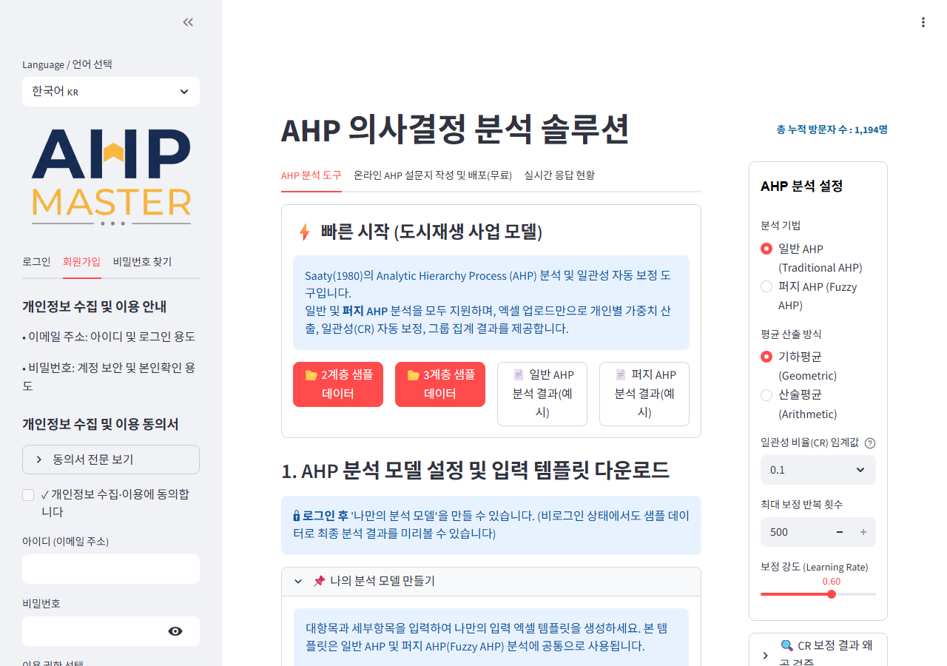
▲ AHP마스터 메인 화면 (ahpkrj.streamlit.app) — 일반 AHP 및 퍼지 AHP 분석, 온라인 설문 배포, 실시간 응답 현황까지 한 플랫폼에서

1. 설문 단계: 응답자의 논리적 오류를 사전에 방지하는 3가지 가이드 방식
AHP마스터 온라인 설문 시스템은 응답자가 이전 응답들과의 논리적 일관성을 유지할 수 있도록, 연구 목적과 응답자 환경에 따라 선택 가능한 3가지 가이드 방식을 제공합니다. 연구자는 설문 설계 단계에서 가장 적합한 방식을 선택하면 됩니다.
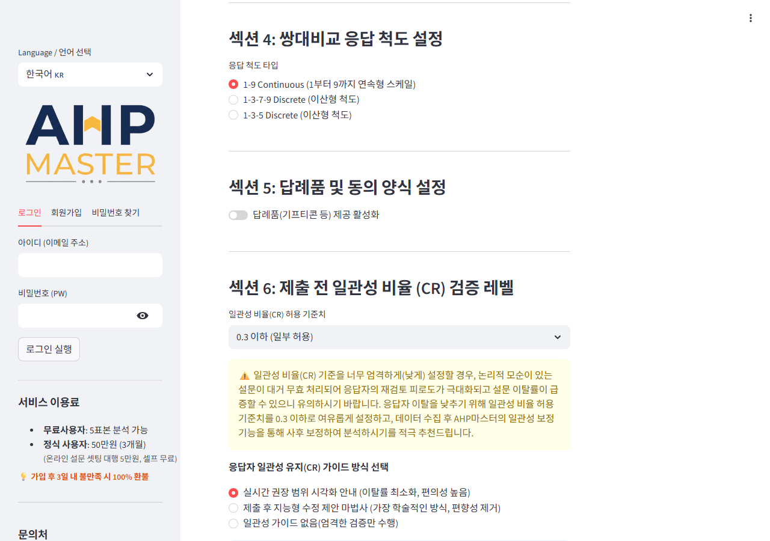
▲ AHP마스터 설문 설계 화면 — 섹션 6에서 응답자 일관성(CR) 가이드 방식을 3가지 중 선택 가능

방식 ① 실시간 권장 범위 시각화 안내 (이탈률 최소화형)
응답자가 각 쌍대비교 문항에 답변할 때, 앞서 제출한 응답들을 실시간으로 분석하여 현재 CR을 최적으로 유지할 수 있는 권장 선택 구간을 파란색 배경으로 시각적으로 표시합니다.
예를 들어 응답자가 A-B를 '5:1', A-C를 '3:1'로 답변했다면, 시스템은 B-C 비교에서 논리적으로 일관된 범위(약 1.5~2.5 사이)를 계산하여 해당 칸을 파란색으로 강조합니다. 응답자는 복잡한 수학을 몰라도 파란색 구간에서 선택하면 논리적 오류 없이 설문을 완료할 수 있습니다.
- ✅ 장점: 응답 이탈률을 크게 낮춤, 응답자 부담 최소화, 설문 완성률 극대화
- ⚠️ 고려사항: 가이드가 응답자의 선택에 영향을 줄 수 있음 (편의성 vs 순수성 트레이드오프)

방식 ② 제출 후 지능형 수정 제안 마법사 (학술 연구 추천형)
응답 중에는 어떠한 가이드도 제공하지 않아, 응답자의 진짜 인식을 편향 없이 수집합니다. 응답자가 제출 버튼을 눌렀을 때 CR이 기준치를 초과하면, 시스템이 자동으로 전체 응답 중 가장 논리적 모순이 큰 단 하나의 문항을 정밀하게 찾아내어, 그 문항의 수정을 제안하는 마법사(Wizard) 인터페이스를 띄웁니다.
응답자는 마법사의 안내에 따라 딱 1개 문항만 재검토하면 되므로, 전면 재응답의 피로감 없이 일관성을 확보할 수 있습니다. Saaty의 원칙에 가장 충실한 방식으로, 학술 논문 수준의 데이터 순수성이 요구될 때 권장됩니다.
- ✅ 장점: 응답 편향 완전 제거, 학술적 신뢰성 최고, 응답자의 실제 판단 그대로 수집
- ✅ 장점: 전면 재응답 없이 최소한의 수정으로 일관성 확보 가능
- ⚠️ 고려사항: 제출 시 CR 초과로 인한 피드백이 응답자에게 다소 당혹스러울 수 있음

방식 ③ 일관성 가이드 없음 (엄격 검증 전용)
어떠한 가이드도 제공하지 않고, 응답자가 제출할 때 CR 기준 초과 시 오류 메시지와 함께 전체 재검토를 요구합니다. 응답자의 독립적인 판단을 완전히 보존하고 싶은 경우, 또는 전문가 패널과 같이 AHP에 익숙한 응답자를 대상으로 할 때 적합합니다.
- ✅ 장점: 응답에 대한 어떠한 외부 개입도 없음, 데이터 순수성 극대화
- ⚠️ 고려사항: 응답 이탈률이 높아질 수 있음, 불일치 응답 다수 발생 가능성

💡 연구자를 위한 선택 가이드
일반 설문 조사(이탈률 최소화 우선): 방식 ① 실시간 권장 범위 안내 선택
학술 논문, 연구 프로젝트(데이터 순수성 우선): 방식 ② 제출 후 지능형 마법사 선택
AHP 전문가 대상 서베이: 방식 ③ 가이드 없음 + 엄격한 기준 선택

2. 설문 자동 생성부터 배포까지 — 원스톱 워크플로우
AHP마스터는 설문지 설계, 온라인 배포 링크 생성, 응답 데이터 자동 수집, 실시간 응답 현황 모니터링까지 전 과정을 하나의 플랫폼에서 처리합니다. 별도의 설문 도구(Google Forms, SurveyMonkey 등)를 사용할 필요 없이, AHP에 특화된 쌍대비교 설문지를 5분 만에 생성하고 배포할 수 있습니다.
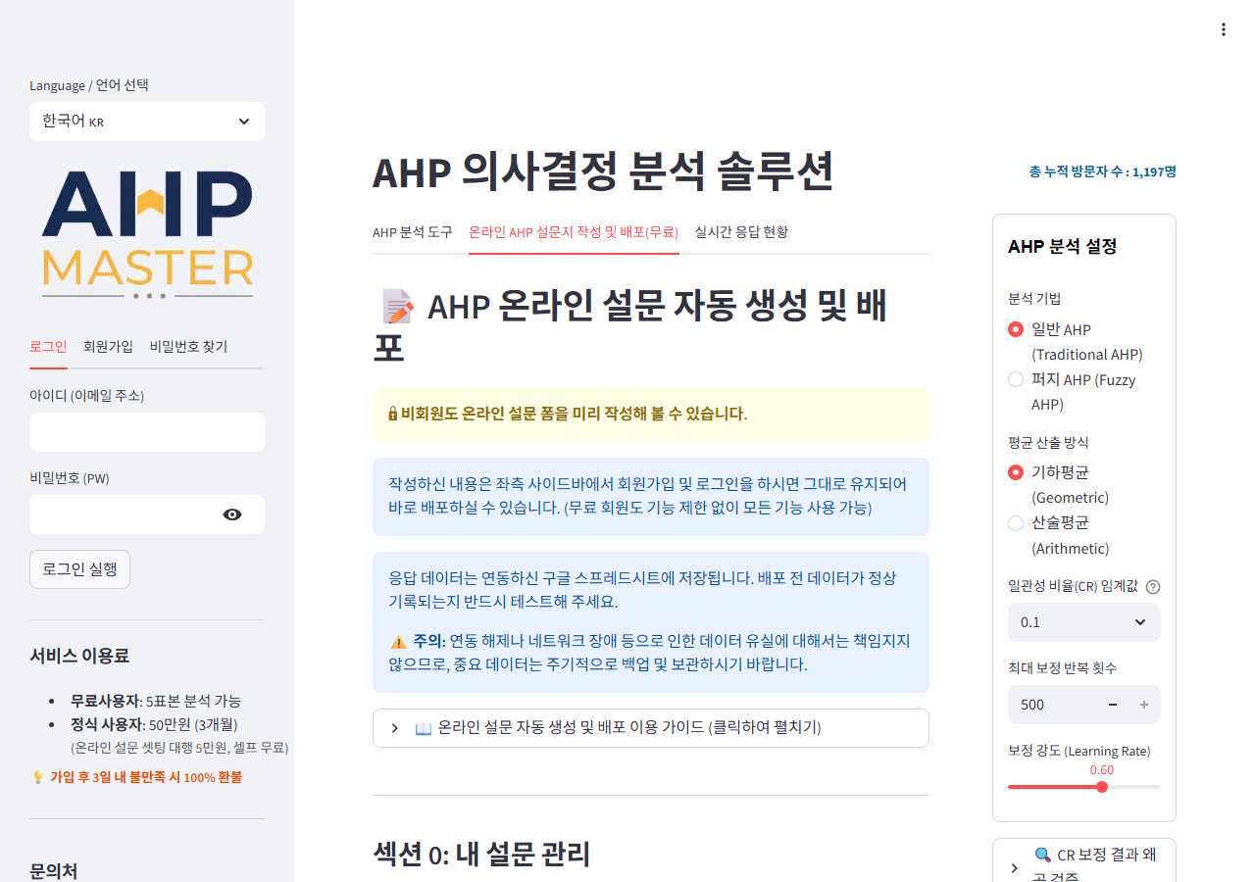
▲ AHP마스터 '온라인 AHP 설문지 작성 및 배포(무료)' 탭 — 비회원도 미리 작성 후 회원가입 즉시 배포 가능
응답 데이터는 연동된 구글 스프레드시트에 실시간으로 자동 저장되어, 연구자는 언제 어디서나 응답 현황을 확인하고 분석을 시작할 수 있습니다. 또한 2계층(대분류 → 중분류) 및 3계층(대분류 → 중분류 → 소분류) 구조 모두를 지원하여, 복잡한 AHP 모델도 온라인 설문으로 구현이 가능합니다.
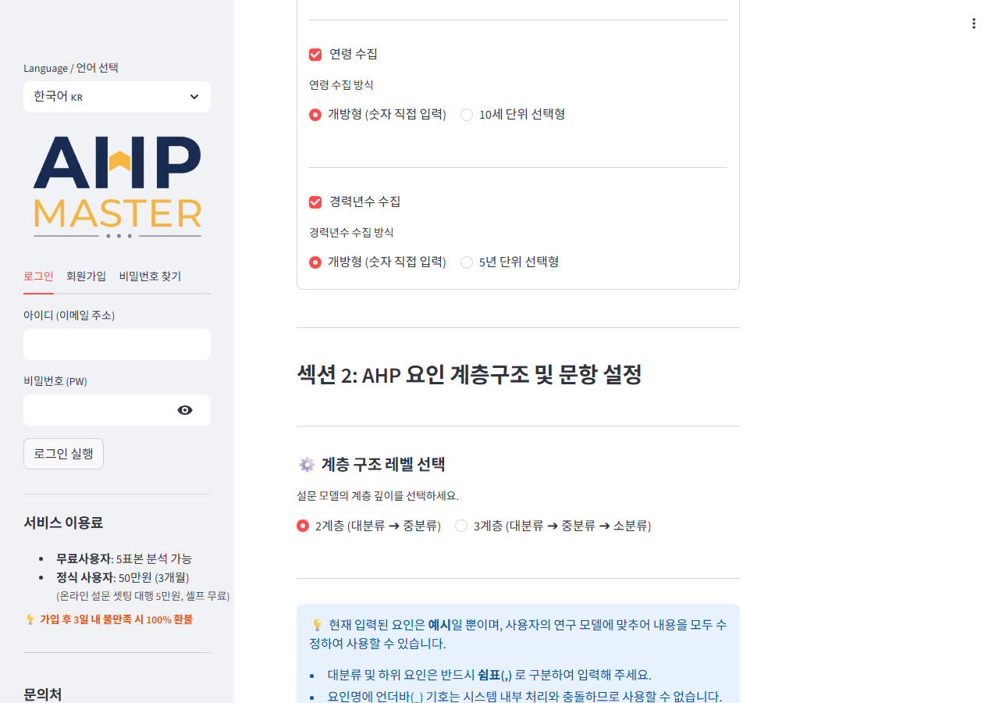
▲ 설문 설계 화면 — 인구통계 항목 수집 설정, 2계층/3계층 계층 구조 선택 등 세밀한 설정 가능
💡 AHP마스터 설문 자동 생성의 핵심 기능
• AHP 요인 계층구조 입력만으로 쌍대비교 문항 자동 생성
• 인구통계(성별, 연령, 경력연수 등) 수집 항목 선택적 추가
• 응답 척도 선택: 1-9 연속형 / 1-3-7-9 이산형 / 1-3-5 이산형
• 구글 스프레드시트 자동 연동 및 실시간 데이터 저장
• 배포용 단축 링크 자동 생성 — 카카오톡, 이메일로 즉시 공유 가능

3. 사후 보정: 수집된 데이터의 정교한 로데이터 에디팅
아무리 완벽한 설문 단계 가이드를 제공해도, 실제 데이터에는 CR 기준을 초과한 응답이 포함될 수밖에 없습니다. 이때 연구자에게는 두 가지 선택지가 있습니다: 해당 응답을 단순히 제거하거나, 또는 AHP마스터의 사후 보정(Post-hoc Correction) 기능을 활용하여 데이터를 살리는 것입니다.
응답을 무조건 제거하는 방식은 표본 손실로 인해 연구의 통계적 검증력을 크게 떨어뜨립니다. 특히 소규모 표본이 불가피한 전문가 패널 조사에서는 이 문제가 더욱 심각합니다. AHP마스터의 사후 보정 기능은 이 딜레마를 해결하는 강력한 도구입니다.

사후 보정 기능의 3가지 핵심

① 다양한 CR 임계값 선택
CR 허용 기준을 0.1, 0.15, 0.2 등 연구 목적에 맞게 유연하게 설정할 수 있습니다. 일반 AHP 분석에서는 0.1이 표준이지만, 응답자의 특성이나 연구 맥락에 따라 다른 기준을 적용하는 것이 학술적으로 인정되는 경우도 많습니다.

② 보정 알고리즘과 강도 조절
AHP마스터는 반복적 최적화 알고리즘(최대 보정 반복 횟수 설정 가능)과 보정 강도(Learning Rate) 조절 기능을 제공합니다. 보정 강도를 낮추면 원래 응답의 특성을 최대한 보존하면서 최소한으로 수정하고, 높이면 더 강하게 일관성을 향해 수렴시킵니다. 연구자는 이 두 파라미터를 조합하여 데이터에 가장 적합한 보정 방식을 찾을 수 있습니다.

③ 보정 후 왜곡 검토 기능
보정을 적용한다고 해서 무조건 좋은 것은 아닙니다. 과도한 보정은 원래 응답자의 의도를 왜곡할 수 있습니다. AHP마스터는 이를 방지하기 위해 보정 전·후 매트릭스를 비교하는 왜곡 분석(Distortion Analysis) 기능을 제공합니다.
왜곡 검토 기능은 다음 지표들을 통해 보정의 적절성을 수치로 제시합니다:
- 유클리드 거리(Euclidean Distance): 원본과 보정 매트릭스 간의 전체적 변화량
- 맨해튼 거리(Manhattan Distance): 각 요소별 절대적 변화량의 합
- 코사인 유사도(Cosine Similarity): 벡터 방향 보존 여부 (1에 가까울수록 왜곡 없음)
- 종합 왜곡 점수(Distortion Score): 위 지표들을 종합한 왜곡 정도
이 수치들을 통해 연구자는 '보정이 데이터를 충분히 살리면서도 원래 응답을 크게 훼손하지 않는가'를 객관적으로 판단할 수 있습니다. 이는 학술 논문에서 보정 타당성을 입증하는 데도 직접 활용 가능한 데이터입니다.
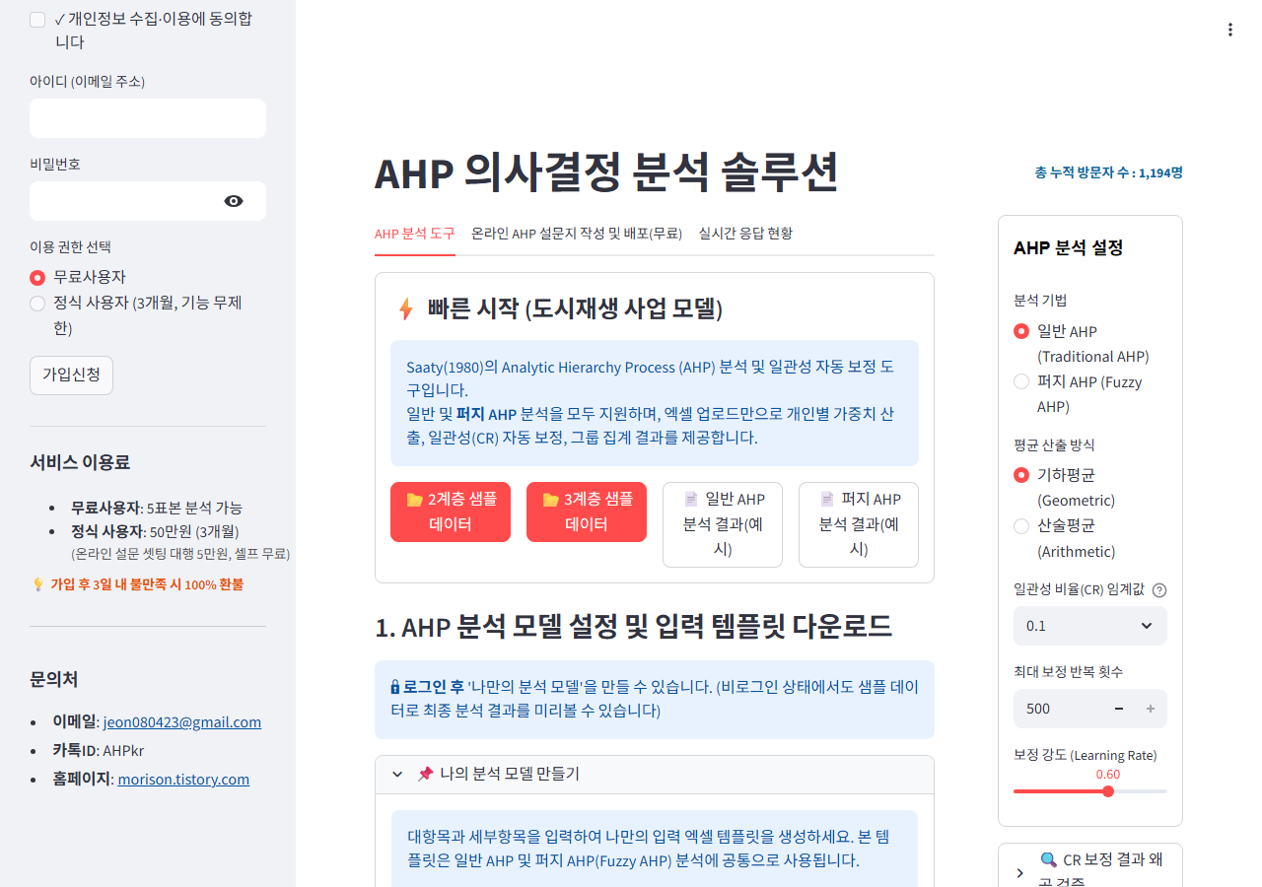
▲ AHP마스터 분석 설정 패널 — CR 임계값, 보정 반복 횟수, 보정 강도(Learning Rate) 조절 및 CR 보정 결과 왜곡 검토 기능
💡 AHP마스터 사후 보정이 중요한 이유
AHP 설문 데이터에서 정교한 로데이터 에디팅은 분석 결과의 신뢰성을 결정하는 핵심 과정입니다. 단순히 CR 초과 응답을 삭제하는 것은 소중한 데이터를 버리는 행위입니다. AHP마스터의 사후 보정은 '최소 왜곡, 최대 일관성'이라는 원칙 하에 데이터를 살리면서도 분석의 학술적 타당성을 확보합니다. 보정 후 왜곡 검토까지 제공함으로써, 연구자는 보정의 적절성을 데이터로 증명할 수 있습니다.

4. 윈도우 프로그램·엑셀 템플릿의 한계 vs. AHP마스터의 혁신
AHP 분석을 위해 지금까지 많은 연구자들이 활용해 온 도구들은 크게 두 가지입니다: Super Decisions 같은 윈도우 설치형 프로그램과, 엑셀 매크로 기반 분석 템플릿. 두 도구 모두 나름의 역할을 해왔지만, 현재의 연구 환경에서는 심각한 한계를 드러내고 있습니다.
비교 항목 | 윈도우 설치형 프로그램  (Super Decisions 등) | 엑셀 템플릿  기반 분석 | AHP마스터  (클라우드 플랫폼)
설문 배포 | ❌ 직접 배포 도구 없음  (별도 설문지 필요) | ❌ 엑셀 파일 이메일 배포  (회수·관리 번거로움) | ✅ 온라인 링크 자동 생성  (카카오톡/이메일 즉시 배포)
응답 가이드 | ❌ 없음 | ❌ 없음 | ✅ 3가지 방식 선택  (실시간/마법사/없음)
CR 보정 | ⚠️ 수동 재응답 요구 | ⚠️ 수식 변경 필요  (전문 지식 필요) | ✅ 자동 알고리즘 보정  (파라미터 조절 가능)
왜곡 검토 | ❌ 없음 | ❌ 없음 | ✅ 유클리드/코사인  왜곡 분석 제공
플랫폼 | ⚠️ 윈도우 전용  (Mac 사용 불가) | ⚠️ MS Office 필요  (버전 호환 문제) | ✅ 웹 브라우저만으로  어디서나 사용
협업/공유 | ❌ 개인 PC 한정 | ⚠️ 파일 공유 방식  (버전 관리 어려움) | ✅ 클라우드 기반  실시간 공유
분석 언어 | 영문 전용 | 한국어 일부 | ✅ 한국어/영어  완전 이중 언어 지원
비용 | 유료 라이선스 ($) | 유료 또는 무료 단순 템플릿 | ✅ 기본 기능 무료  (정식 50만원/3개월)

AHP마스터는 단순히 분석 도구를 클라우드로 옮긴 것이 아닙니다. 연구자가 AHP 연구를 시작하는 순간부터 최종 분석 결과를 얻을 때까지, 전 과정(설문 설계 → 배포 → 응답 수집 → 데이터 보정 → 분석 → 결과 출력)을 끊김 없이 지원하는 통합 연구 플랫폼입니다.

마치며: AHP 연구의 완성도를 높이는 선택
AHP 설문조사의 데이터 품질은 설문 단계의 논리적 오류 방지와 사후 데이터 에디팅의 정교함에 의해 결정됩니다. 아무리 잘 설계된 연구 모델도, 데이터 품질이 낮으면 의미 있는 결과를 도출할 수 없습니다.
AHP마스터는 이 두 가지 핵심 과제를 모두 해결합니다:
- 🎯 설문 단계: 3가지 가이드 방식으로 응답자의 논리적 오류를 사전 예방
- 🔧 사후 단계: 알고리즘 기반 자동 보정 + 왜곡 검토로 데이터 품질 극대화
- 🖥️ 전 과정: 설문 설계부터 분석 결과 출력까지 하나의 플랫폼에서 완결
- 🆓 비용: 기본 기능 무료, 온라인 설문 셋팅 대행 서비스 포함

AHP 연구를 계획 중인 연구자, 대학원생, 연구기관이라면 AHP마스터에서 더 정확하고, 더 편리하고, 더 신뢰할 수 있는 AHP 분석 경험을 시작해 보시기 바랍니다.

🔗 AHP마스터 바로가기: https://ahpkrj.streamlit.app/

💬 추천 해시태그
#AHP분석 #계층분석법 #AHP마스터 #AHPmaster #온라인설문 #쌍대비교 #일관성비율 #CR보정 #설문조사 #연구방법론 #데이터품질 #의사결정분석 #퍼지AHP #FuzzyAHP #사회과학연구 #논문방법론 #연구자도구 #클라우드분석 #무료설문도구 #AHP설문배포 #로데이터에디팅 #데이터보정 #대학원생 #연구논문 #공공기관연구 #우선순위분석

